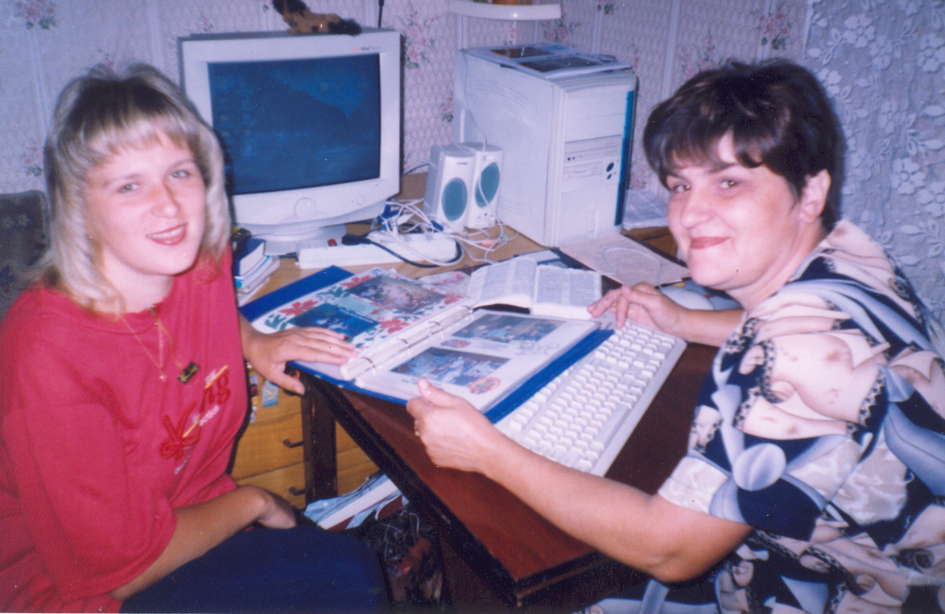
Две учительские судьбы.

Как только я начала себя осознавать, - помню маму.
Она сидела за столом, который был обеденным и письменным одновременно, и что-то постоянно писала. А мне так хотелось её внимания…. Я до сих пор, где-то в дальнем уголке своей души храню воспоминание, как она обещала сшить платье моей кукле, но ей было некогда. Помню своё непонимание и ревность: почему МОЯ мама была рядом и в то же время принадлежала чему-то другому, недоступному для детского ума. Конечно, она объясняла, что пишет планы, что это очень важно. Всё стало ясно, когда я сама уже была таким же молодым неопытным педагогом, а тогда усвоила одно: планы уроков серьёзнее моих кукол, посудки, кроваток, и маме мешать нельзя. Обречённо на всякий случай спрашивала: «Мама, ты паны писесь?»
- Планы, планы… - устало отвечала мама, - ты не мешай мне, пожалуйста, поиграй сама.
Нет, на самом деле я очень счастлива, что родилась и выросла именно в этой семье. Родители подарили мне брата, а потом и сестрёнку, так что мне было с кем играть, уже не так одиноко.
Безоблачное детство. Так бы я назвала эту часть моей биографии. Много игрушек, любовь родителей друг к другу и к нам, детям, большая и дружная родня, дедушки, бабушки, дни рождения. Всё это формировало стабильность, надёжность, ощущение, что тебе рады, ты нужен, ты ценен. Как-никак: первая дочка, первая внучка!
Когда я росла, думала, что так живут все. Но, только став взрослой, оценила, как много мои родители сделали для меня.
Какой мудростью обладала мама! Невероятно, но лет до двадцати пяти мне казалось, что она вообще никогда не ошибается. Такова была сила её авторитета.
По-учительски строга и по-матерински нежна. Она редко садила нас к себе на колени, но обязательно целовала на ночь. Удивляюсь: когда она всё успевала? - дом, хозяйство, семья, работа…. Она сумела создать такой климат в семье, чтобы никто не чувствовал себя лишним или обделённым, а наоборот: мы – одна семья, это – мой братик, моя сестрёнка. Я никогда не ревновала родителей к младшим детям.
Позднее, при моём поступлении в педагогический университет, перед собеседованием на профпригодность, мама наставляла: женщина - от природы педагог, это дано ей вместе с инстинктом материнства. Я и сама видела истинность этих слов на её примере.
Однажды меня спросили: хотела бы поменять профессию? Не надоела ли школа? Я задумалась. Оказывается, школа – это вся моя жизнь, без преувеличения и пафоса.
Детский сад по субботам не работал, а школа - «по шестидневке». И я часто сидела на маминых уроках на задней парте, рисовала или слушала, наблюдала за мамой-учителем. Её слушались и уважали дети старше меня, почти дяди и тёти. Указка в её руках казалась волшебной палочкой. Расстраивалась, если она кого-то ругала, вместе с ней негодовала: как можно быть таким непонятливым и непослушным?!
Она писала мелом цифры, буквы, что-то рисовала, объясняла, меняя интонацию. Всё это завораживало, и было похоже на священнодействие. С ней я была на педсоветах, классных часах, субботниках, родительских собраниях, в общем – росла в атмосфере кипучей, бьющей ключом, затягивающей школьной жизни. Вероятно, выбор профессии был предопределён ещё тогда.
Потом были десять лет учёбы в той же, ставшей родной теперь уже по праву, школе. Помнится так же момент, когда я с чувством радости и свободы выпорхнула со школьного крыльца, сдав последний выпускной экзамен по истории, да ещё и на «5».
Ура! Всё позади! Кончились школьные годы, теперь – совсем другая жизнь! Долой груз ответственности, подотчётности! Так хотелось быстрее войти в мир взрослых и наивно казалось, что там всегда делают, что хотят, и у них жизнь легче.
Кто бы мог подумать, что через полгода я вновь приду сюда, но уже в качестве педагога. Так получилось, что при поступлении на очное отделение психолого-педагогического факультета по специальности «Педагогика и методика начального образования», мне не хватило баллов для зачисления. Был момент разочарования и сомнений…. Ведь учиться платно не позволяло положение нашей многодетной семьи.
И я вернулась в мою школу в качестве организатора внеклассной работы с младшими школьниками. Меня взяли без образования, потому что знали, «как облупленную». На их глазах я выросла, директор прежде была моим учителем английского языка. А ещё – способности массовика-затейника.
Весной поступила на заочное отделение того же университета, на ту же специальность. Закончила, совмещая работу и учёбу, и в декабре 2008 года мой педагогический стаж составит четырнадцать лет.
И поэтому, когда меня спросили о желании сменить профессию, я ясно осознала… а ничего другого делать не умею. Не представляю себя отдельно от школы.
Дружим мы тоже с учительскими семьями, при встрече - все разговоры о школе. И нам по-настоящему интересно.
Повлияла ли мама на мой выбор профессии? Риторический вопрос.
Мамино хобби – шить одежду. И после школы у меня был выбор: учиться на портниху (тоже неплохо получалось и нравилось шить) или стать учителем. В результате, к каждому 1 сентября я предстаю перед учениками в собственноручно сшитых нарядах.
Мама – учитель информатики. Интересно, что и моя сестра-программист сейчас в институте учит студентов информатике, хотя и не стремилась к преподавательской работе.
А я, как и многие в детстве, играла в школу, но эта игра для меня стала жизнью.
Наверное, это редкость, когда ценности родителей становятся и ценностями детей. На мой взгляд, это – венец воспитания.
Может быть, моя история похожа на тысячи других. Но я счастлива оттого, что в ней тесно сплетены две учительские судьбы: моя и мамина.

